**PRÁCTICAS DE SERVICIO COMUNITARIO**

**PROYECTO:**

**INGENIERÍA PARA EL DESARROLLO DE PROTOTIPOS DIDÁCTICOS PARA FORMACIÓN EDUCATIVA**

**PROGRAMA:**

**PROGRAMA DE VINCULACIÓN DE LA FIMCP (2023-2027)**

**TUTOR:**

**ZAMORA OLEA GEANCARLOS**

**ESTUDIANTES:**

**ESPIN LUMBANO ANGEL JOSUE**

angelumb@espol.edu.ec

**FONSECA MEDINA ANDRÉE GABRIEL**

[andgafon@espol.edu.ec](mailto:andgafon@espol.edu.ec)

Contenido

1. RESUMEN 3

2. INTRODUCCION 3

3. DESCRICPIÓN GENERAL DE EQUIPOS 4

4. PRIMERAS IMPRESIONES 5

5. ESTADO DE LOS EQUIPOS 6

6. POSIBLES MEJORAS 6

7. PROPUESTAS DE DISEÑO 8

8. PROTOTIPADO 12

9. ANEXOS (FOTOS DE LOS EQUIPOS) 13

## RESUMEN

A medida se continuamos desarrollando tecnologías y promoviendo políticas favorables, las energías renovables se están convirtiendo en la base de un futuro energético por ende en este proyecto tiene la finalidad de permitir la generación de equipos didácticos y amigables para estudiantes de diferentes niveles de educación, con ello en el informe de las ventajas, desventajas, oportunidades y mejoras del equipo.

## INTRODUCCION

La energía renovable se ha convertido en un tema cada vez más relevante en todo el mundo debido a su impacto positivo en el medio ambiente y su potencial para satisfacer nuestras necesidades energéticas de manera sostenible. Las energías renovables son fuentes de energía que se obtienen de fuentes naturales que son inagotables o que se renuevan rápidamente, como la energía solar, eólica, hidroeléctrica, geotérmica y la biomasa.

A diferencia de los combustibles fósiles, cuya extracción y quema generan emisiones de gases de efecto invernadero y contribuyen al cambio climático, las energías renovables no emiten gases contaminantes durante su funcionamiento. Esto las convierte en una alternativa limpia y respetuosa con el medio ambiente, ayudando a reducir la contaminación del aire y mitigar el calentamiento global.

Además de su beneficio ambiental, las energías renovables también tienen un impacto positivo en la economía global. La transición hacia fuentes de energía renovable ha generado la creación de nuevos empleos en el sector, desde la fabricación y instalación de paneles solares y aerogeneradores hasta la operación y mantenimiento de parques eólicos y plantas solares. Estas inversiones en energías renovables también promueven la independencia energética, ya que reducen la dependencia de los combustibles fósiles importados.

En términos de acceso a la energía, las fuentes renovables pueden proporcionar soluciones a comunidades rurales o remotas que no tienen acceso a la red eléctrica convencional. La energía solar, por ejemplo, puede aprovecharse a través de paneles solares individuales o sistemas de microredes, llevando electricidad a áreas que anteriormente dependían de fuentes contaminantes o que carecían de energía por completo.

**Energía eólica**

En [2] la definen a la energía eólica se refiere a la energía generada por el viento. Es una forma de energía renovable que aprovecha la fuerza cinética del viento para convertirla en energía eléctrica o mecánica. Se obtiene mediante la utilización de aerogeneradores, que son grandes estructuras equipadas con hélices o palas que giran cuando son impulsadas por el viento. La energía cinética del viento se transforma en energía mecánica al hacer girar las hélices, y luego esta energía mecánica se convierte en electricidad mediante un generador. La energía eólica es una fuente limpia y sostenible de energía que no produce emisiones de gases de efecto invernadero ni contribuye al calentamiento global.

**Energía solar**

La energía solar según [1] se refiere a la energía obtenida a partir de la radiación del sol. Se basa en la conversión directa de la luz solar en electricidad o en energía térmica. Para aprovechar la energía solar, se utilizan dispositivos como paneles solares o colectores solares. Los paneles solares fotovoltaicos contienen células fotovoltaicas que capturan la luz solar y la convierten en electricidad mediante el efecto fotovoltaico. Por otro lado, los colectores solares térmicos utilizan la radiación solar para calentar un fluido que puede utilizarse para generar calor o producir agua caliente. La energía solar es una fuente abundante, renovable y respetuosa con el medio ambiente, ya que no produce emisiones contaminantes durante su funcionamiento.

## DESCRICPIÓN GENERAL DE EQUIPOS

**MEDIDAS GENERALES**

Módulo eólico: 27.5cm x27.5cm x30cm

Módulo solar: 27.5cm x27.5cm x30cm

**MODULO EÓLICO**

**Funcionamiento y caracterización**

El módulo eólico, ilustración 1, posee un grupo de componentes se divide en dos particularmente, la **primera** es un componente rectangular, en la ilustración 3, con la finalidad de restringir planar con movilidad lineal de un ventilador por que se acopla por medio de pernos y tuercas. La **segunda** parte, en la ilustración 2, a nivel eléctrico consta de un módulo de voltaje el cual permite recolectar una estimación energética en tiempo real en función del desplazamiento rotacional de las aspas por diferentes flujos de aire producido por el ventilador, adicionalmente esta posee una base trapezoidal y posee una restricción planar-movilidad linear.

**Componentes:**

* Estructura en forma rectangular
* Estructura aerodinámica
* Batería de 9 V
* Motor de corriente DC
* Interruptor
* Puerto de carga

**MODULO SOLAR**

Es un módulo de energía solar, ilustración 4, que consta con dos partes, unan de control y otra de potencia. Ambas partes el poseen una estructura hecha con PLA y construida con una impresora 3D, y están conectadas por medio de conexión directa(cables). La **primera** parte corresponde a al seguidor de luz, a nivel mecánico posee con 3 ejes de movilidad el cual se lo proporcionan 2 servomotores, adicionalmente posee sensores lumínicos (resistencias fotovoltaicas) con la finalidad de detectar la posición de la luz. A nivel eléctrico este consta de un panel solar y una base rotatoria, conectada a un sistema de adquisición y control de datos. En la **segunda** parte posee un controlador para el seguidor de luz y a un sistema eléctrico posee la posibilidad de dos modos: uno de ellos seguir la luz automáticamente la fuente de luz cercana y el otro modo corresponde al control de servomotores de manera independiente con dos perillas(potenciómetros). Adicionalmente esta posee una pantalla LCD con la capacidad de verificar los datos recolectados del cirquito de potencia. Esta tiene a su vez una batería independiente recargable y un cargador.

**Componentes:**

* Dos servomotores y cables
* Panel solar
* 4 fotorresistencias y cables
* Estructura mecánica (2 fija, revoluta, revoluta, mecanismo de 2 barras)
* 4 ventosas

## PRIMERAS IMPRESIONES

**Módulo solar (primera)**

* Se desplazan con facilidad la estructuras cuando no el sistema no está encendido
* Mala presentación a nivel de pegamentos, cables sueltos, vista de cables y vista de componentes
* El peso es amigable con el usuario.
* No posee señalización eléctrica, ni mecánico.

**Módulo solar (segunda)**

* No posee señalización eléctrica, ni mecánico.
* Mala presentación a nivel de pegamentos, cables sueltos, vista de cables y vista de componentes.
* No es posible abrir la caja, no hay mecanismo para tener una buena reparación.
* Peso no tan amigable con el usuario.

**Módulo eólico (primera)**

* No posee un deslizamiento fácil para la modificación cantidad de flujo y ángulo de precisión.
* Peso amigable con el usuario.

**Módulo eólico (segunda)**

* Estructuras dijo
* mala presentación (suciedad, cables sueltos, vista de cables, vista de compones)
* El peso es amigable con el usuario

## ESTADO DE LOS EQUIPOS

**Equipo solar:** no está funcional del todo, partes eléctricas poco comprometidas con funcionamiento invertido, este no sigue la luz en control automático (se aleja de la luz).

**Equipo eólico:** no está funcional, no hay forma de verificarlo.

## POSIBLES MEJORAS

**Módulo solar (primera)**

* Realizar una sola línea de cables que no estén a la vista
* Hacer piezas con la finalidad de esconder los componentes mostrados.
* Cambiar el tipo de junto sobre las resistencias.
* Cambiar el tipo de servomotor, modificar el dimensionamiento, pero pierde potencia.

**Módulo solar (segunda)**

* Inserciones de tapa, diseño mecánico
* Compactar componentes.
* Señalización.
* Dimensionar para una mejor inserción de juntas electrónicas

**Módulo eólico (primera)**

* Inserciones de tapa, diseño mecánico
* Compactar componentes.
* Señalización (que hace, tipo de fuente, etc)
* Dimensionar para una mejor inserción de juntas electrónicas

**Módulo eólico (segunda)**

* Realizar una sola línea de cables que no estén a la vista
* Hacer piezas con la finalidad de esconder los componentes mostrados.
* Soldar o dejar una estructura para la parte eléctrica
* No posee tapa o protección ELECTRONICA

## PROPUESTAS DE DISEÑO

**MODULO EÓLICO**

Para el caso de este módulo didáctico, se planteó rehacer el modelo, o al menos la mayor parte de este, por lo anterior mencionado, a continuación, se presentan distintas propuestas de diseño que se espera implementar:

1. Incorporación de una veleta en la parte superior de las aletas, para poder mostrar la dirección que posee el viento.

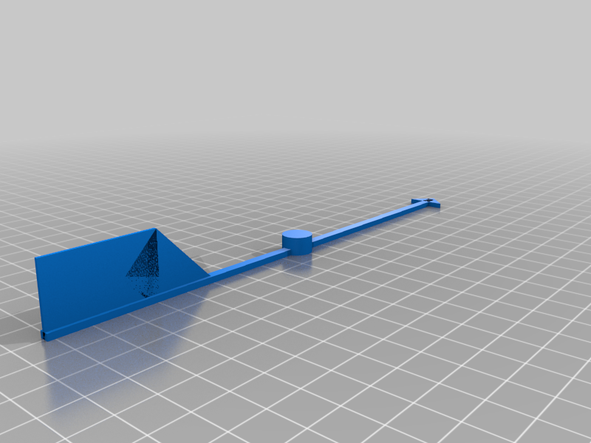

Ilustración 1 Veleta, referencia: https://www.stlfinder.com/model/wind-direction-compass-RDtXF9rr/4359053/

1. Rediseño del módulo para que se pueda utilizar un Arduino como microcontrolador, para así indicar la velocidad del viento.

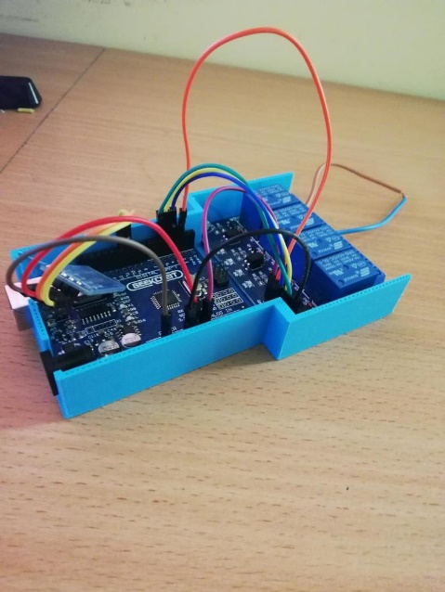

Ilustración 2 Espacio para Arduino https://www.stlfinder.com/model/arduino-O6bhWPzQ/2071768/

1. Aleta con forma semicircular, separa de la veleta, para poder cuantificar la cantidad de viento que recibe el dispositivo, en base a la dirección del viento.

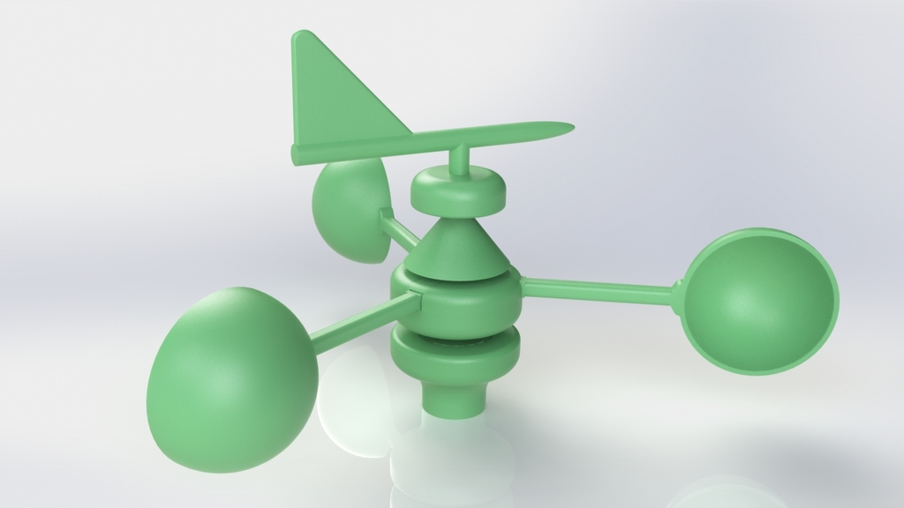

Ilustración 3 Aleta y Veleta separados. Referencia: https://www.stlfinder.com/model/wind-gauge-with-direction-indicator-88tjXZeJ/4042364/

1. Turbinas eólicas verticales, generalemente este posee una eficiencia mayor a los generadores eólicos horizontales. Permite adquirir flujo de aire en cuaquier dirección

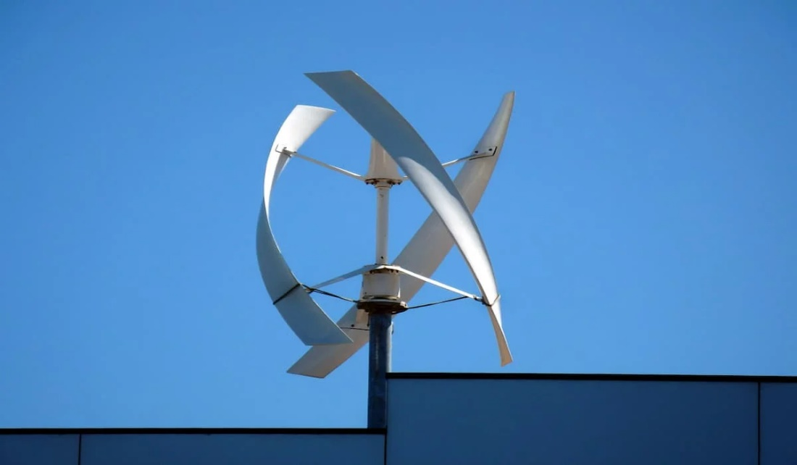

Ilustración 4 Aerogenerador vertical Referencia: https://www.totalenergies.es/es/pymes/blog/turbinas-eolicas-verticales-beneficios-y-diferencias

1. Modelo de aerogenerador doméstico silencioso, LIAM F1. Es capa de recibir flujo aire que ingresa alcanza una potencia decente en casi todas las direcciones del movimiento que posee la base

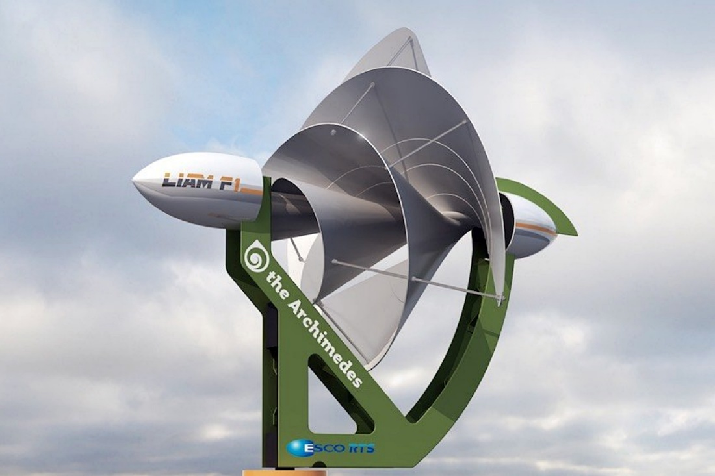

Ilustración 5 Aerogenerador vertical Referencia: https://www.motor.es/noticias/oferta-citroen-c3-you-202395711.html

1. Implementación de base giratoria en caso de seleccionar algún tipo de aerogenerador de tipo horizontal

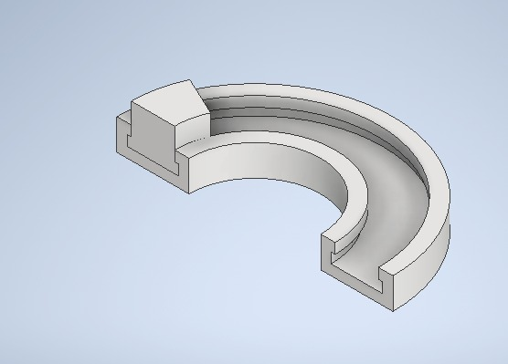

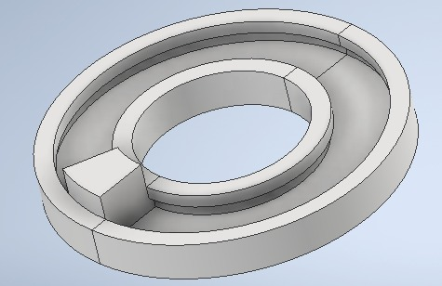

Ilustración 6 Base para Aerogenerador vertical

1. Implementación de pantalla LCD con la finalidad de mostrar datos de voltaje, amperaje, porcentaje de trabajo en un tiempo con respeto a la potencia teórica máxima.

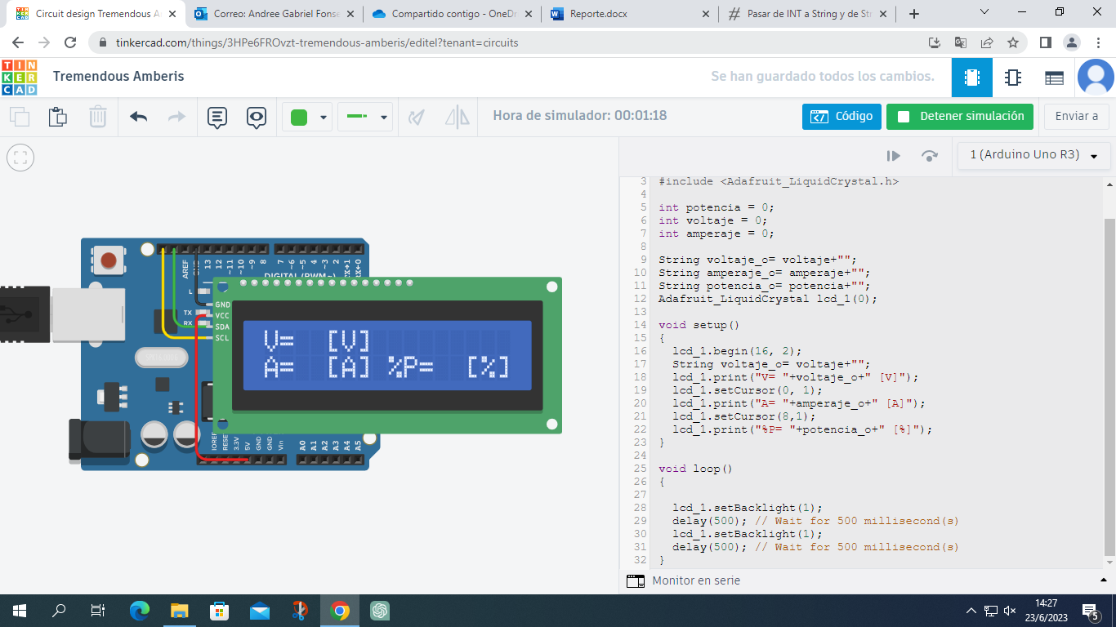

Ilustración 7 Pantalla LCD con datos relevantes del generador

**MODULO SOLAR**

## PROTOTIPADO

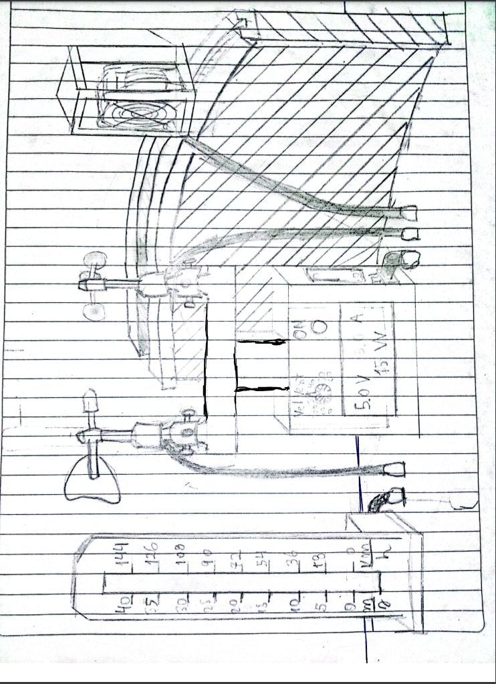

Ilustración 8 Prototipo del módulo eólico con sus partes

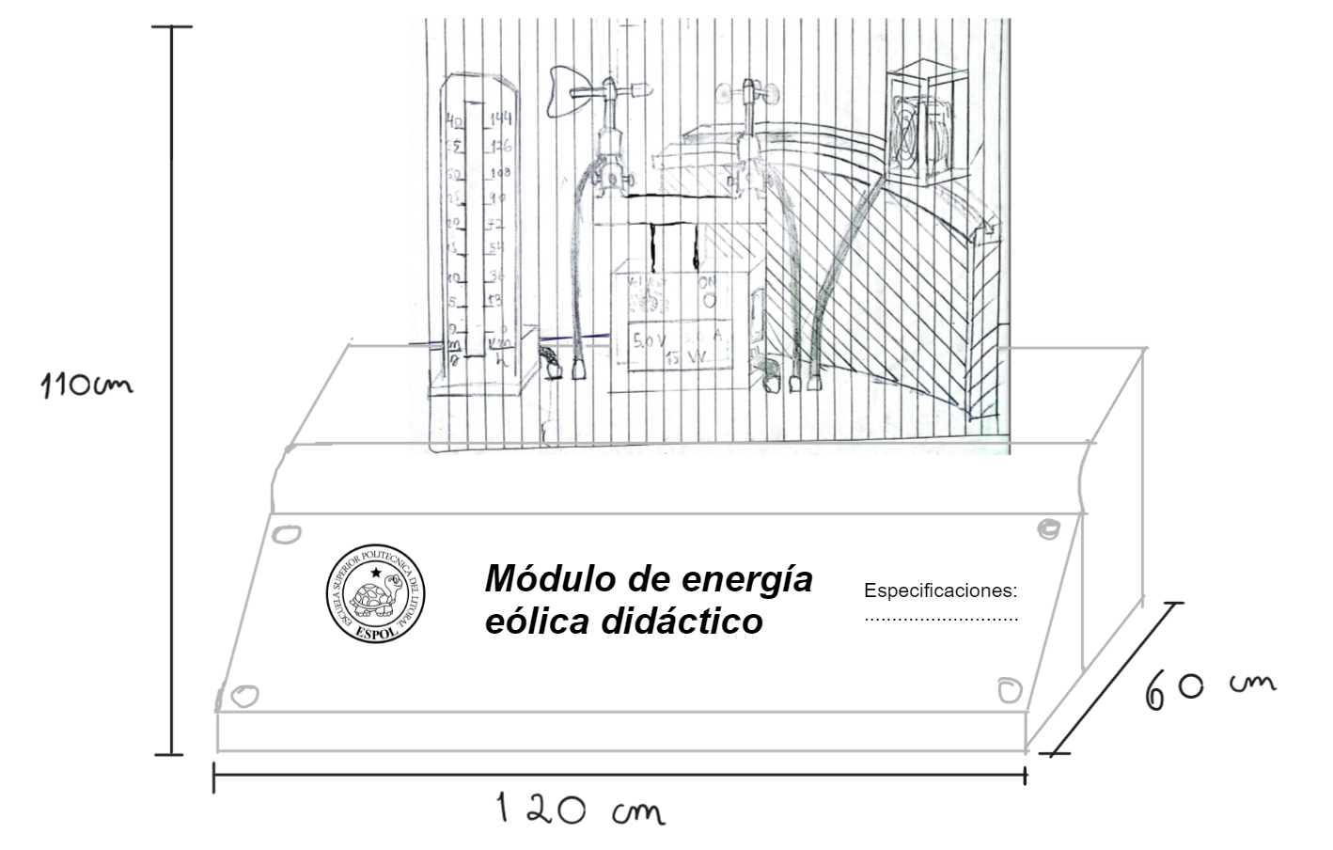

Ilustración 9 Esquema general del prototipo del módulo eólico

## ANEXOS (FOTOS DE LOS EQUIPOS)

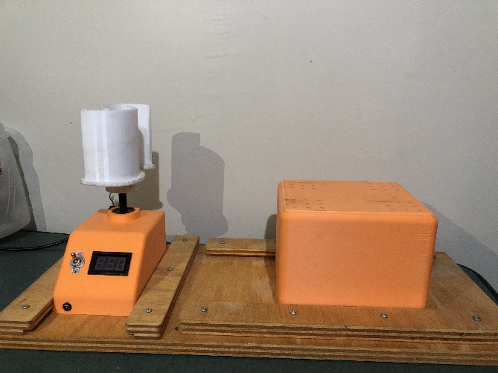

Ilustración 10 Módulo de energía eólica

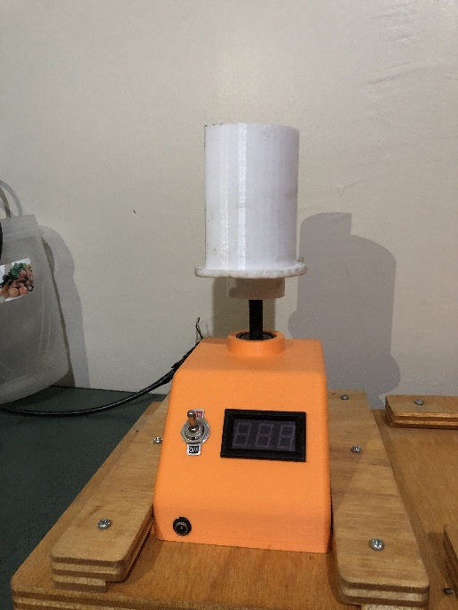

Ilustración 11 Módulo de voltaje

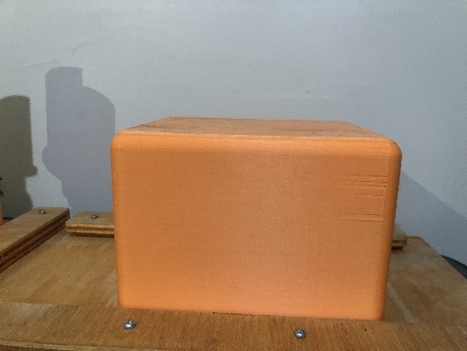

Ilustración 12 Base rectangular

Ilustración 13 Módulo de energía solar

Ilustración 14 Pines de entrada del módulo de energía solar

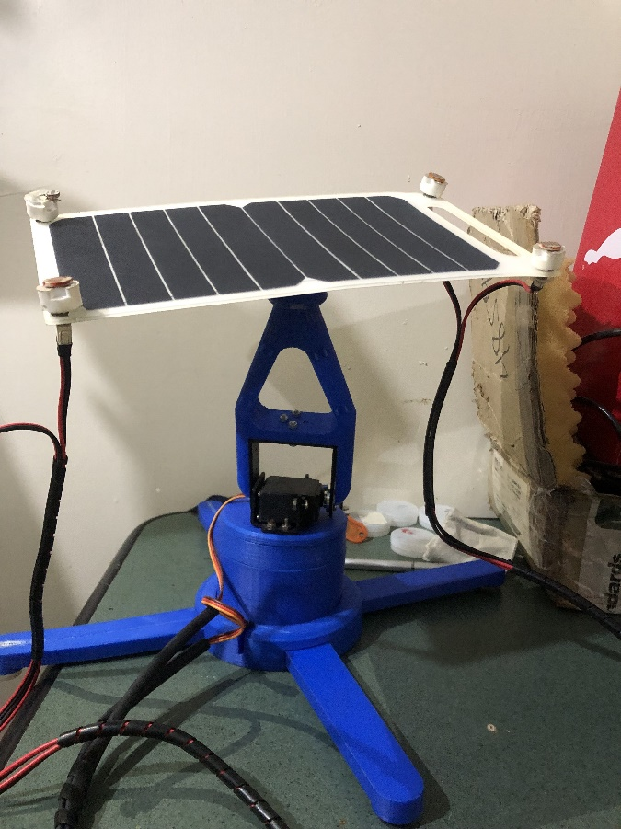

Ilustración 15 Cirquito de potencia, seguidor de luz.